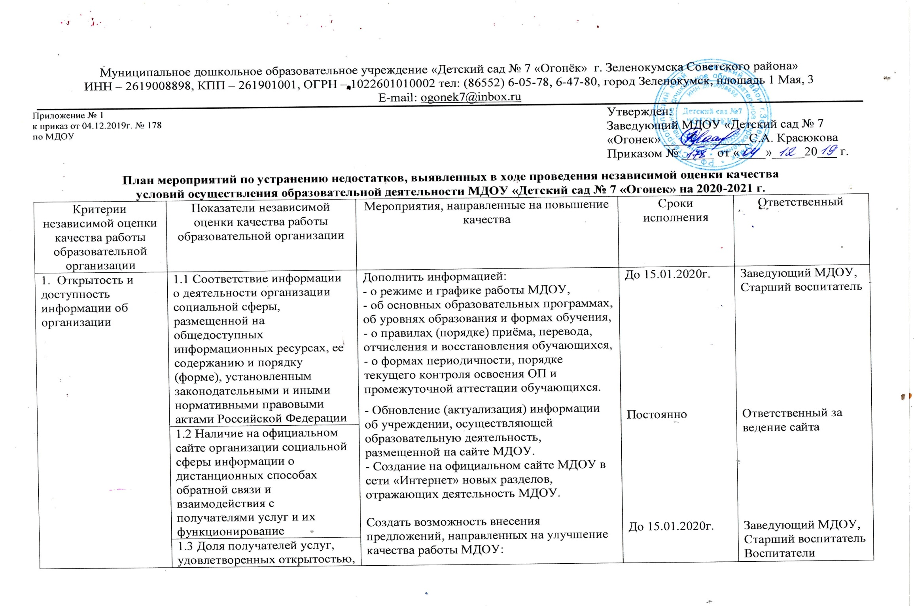
 |  | - проинформировать родителей (законных представителей) на родительских собраниях о том, что на сайте МДОУ имеется закладка «Обратная связь» (для внесения предложений, для информирования о ходе рассмотрения обращения граждан),  - разместить обращение к родителям (законным представителям) о наличии электронного сервиса для внесения предложений (на информационном стенде МДОУ).  Продолжать ежегодно проводить внутренний мониторинг удовлетворенности качеством образовательных услуг в МДОУ. | (ноябрь-декабрь текущего года) | Заведующий МДОУ,  Старший воспитатель  воспитатели
 | полнотой и доступностью информации о деятельности организации социальной сферы
2. Комфортность условий предоставление услуги, в том числе время ожидания ее предоставления | 2.1 Обеспечение в организации социальной сферы комфортных условий предоставления услуг | Повысить уровень комфортности:  - Оформить и разместить навигационную схему внутри МДОУ  - Организовать доступность питьевой воды (приобретение и установка кулера (при поступлении финансирования)).  - Обратиться в администрацию СГО с письмом об установке знаков дорожного движения (опознавательный знак «Дети»).  - Организовать доступность взаимодействия с получателями образовательных услуг по телефону, по электронной почте, с помощью электронных сервисов, в том числе наличие внесения предложений, направленных на улучшение комфортных условий, предоставления услуг МДОУ. | До 01.09.2020г.  при поступлении финансирования  до 30.03.2020г.  постоянно | Заведующий МДОУ,  Завхоз  Заведующий МДОУ,  Завхоз  Ответственный за ведение сайта
 | 2.3 Доля получателей услуг удовлетворенных комфортностью предоставления услуг организацией социальной сферы
3. Доступность услуг для инвалидов. | 3.1 Оборудование помещений организации социальной сферы и прилегающей к ней территории с учетом доступности для инвалидов | - Оборудовать входы в МДОУ пандусами с поручнями.  - Обратиться в администрацию СГО с письмом о выделении стоянки для транспортных средств и с определением места стоянки «Инвалид».  - Установить табло «Вызов помощи» выполненное рельефно-точечным шрифтом Брайля и звонок на входных воротах МДОУ.  - Организовать обучение (инструктирование) сотрудников МДОУ по сопровождению инвалидов в помещениях организации и на прилегающей территории.  - Обучение детей инвалидов и детей с ОВЗ по индивидуальным адаптированным образовательным программам (при наличии)  - Разработать план мероприятий по повышению значений показателей доступности для инвалидов к объекту и предоставляемым на нем услугам | До 15.08.2020г.  до 30.03.2020г. | Заведующий МДОУ,  Завхоз
 | 3.2 Обеспечение в организации социальной сферы условий доступности, позволяющих инвалидам получать услуги наравне с другими |  | До 02.02.2020г.  До 01.03.2020г.  Постоянно  До 30.01.2020г. | Старший воспитатель  Воспитатели  Заведующий МДОУ,  Старший воспитатель
 | 3.3 Доля получателей услуг, удовлетворенных доступностью услуг для инвалидов
4. Доброжелательность, вежливость работников организации | 4.1 Доля получателей услуг, удовлетворенных доброжелательностью, вежливостью работников организации социальной сферы, обеспечивающих первичный контакт и информирование получателя услуги при непосредственном обращении в организацию социальной сферы | Организовать методическую работу по формированию коммуникативной компетентности:  - Провести круглый стол «Способы урегулирования конфликтов педагога с родителями (законными представителями) воспитанников; Семинар-практикум «Педагогическая этика в работе педагога ДОУ, взаимодействие субъектов образовательного процесса»  - Оформить и разместить на стенде памятки: «Правила поведения и общения воспитателя в ДОУ», «Кодекс профессиональной этики педагогических работников».  Для использования дистанционных форм взаимодействия МДОУ с родителями (законными представителями) оформить ссылки на социальные сети в «Обратной связи» | 1-2 квартал 2020г.  До 01.04.2020г. | Заведующий МДОУ,  Старший воспитатель  Воспитатели  Ответственный за ведение сайта
 | 4.2 Доля получателей услуг, удовлетворенных доброжелательностью, вежливостью работников организации социальной сферы, обеспечивающих непосредственное оказание услуги при обращении в организацию социальной сферы
 | 4.3 Доля получателей услуг, удовлетворенных доброжелательностью, вежливостью работников организации социальной сферы при использовании дистанционных форм взаимодействия
5. Удовлетворенность условиями оказания услуг | 5.1 Доля получателей услуг, которые готовы рекомендовать организацию социальной сферы родственникам и знакомым (могли бы ее рекомендовать, если бы была возможность выбора организации социальной сферы) | - Реализация комплекса мероприятий по информированию участников образовательного процесса о спектре предоставляемых образовательных услуг и качестве.  - Использование методов мониторинга и анкетирования.  - Реализация плана мероприятий по взаимодействию с семьями воспитанников.  - Размещение информации о МДОУ: на стендах, на официальном сайте, в СМИ. | Постоянно | Заведующий МДОУ,  Старший воспитатель  Воспитатели  Ответственный за ведение сайта
 | 5.2 Доля получателей услуг, удовлетворенных организационными условиями предоставления услуг
 | 5.3 Доля получателей услуг, удовлетворенных в целом условиями оказания услуг в организации социальной сферы

